Plans de gestion des sites LIFE Elia

UG:UM209 - Circuit: 70.333: pylône 118 au 119
Nom complet de l'UG: VILLEROUX/HERBAIMONT/FORRIERES SNCB/ON 70KV LI

Action LIFE: Pas d'action : 1 polygone(s) (0.04 ha)
Autres actions LIFE sous cette/ces portée(s): Prairie fleurie; Lisière; Mare; Verger

Commune(s): Tenneville

Triage(s) DNF concerné(s): La Converserie

Gestionnaire (+ Propriétaire):

NA (Propr.: Commune De Sainte-Ode)
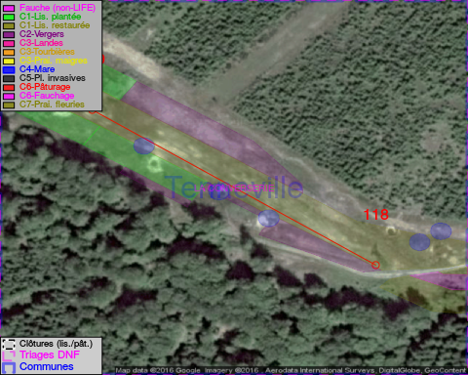

Détail par portée
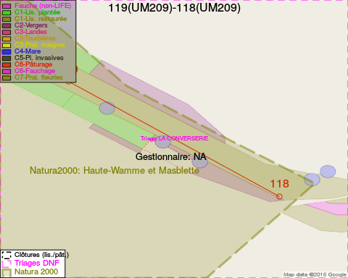
Adresse propriétaire:
- Commune De Sainte-Ode : Amberloup 113a Sainte-Ode

Document réalisé le 11/10/2016

